**Министерство науки и высшего образования Российской Федерации**

**федеральное государственное автономное образовательное учреждение высшего образования**

### «НАЦИОНАЛЬНЫЙ ИССЛЕДОВАТЕЛЬСКИЙ УНИВЕРСИТЕТ ИТМО»

### (Университет ИТМО)

#### Факультет программной инженерии и компьютерной техники

Отчет по лабораторной работе №1

## по дисциплине ИСБД

## Вариант №336179

## Выполнила: №P33111

## Е Хэн

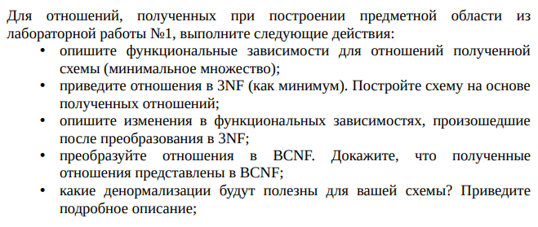

# Описание предметной области

В статье упоминаются группы, люди, титулы людей и эмоции людей. Базы данных могут использоваться для хранения ключевой информации о событиях, включая время проживания людей в группе, характеристики группы, имена, возраст, пол и эмоции людей, живущих в группе. У каждого есть свой титул и свое отношение к другим.Отношение можно разделить на хорошее, плохое и теплое. Эмоции бывают разных форм: счастье, гнев, разочарование и т. д.

Мы можем запросить полную необходимую информацию о событии через базу данных.

# Список сущностей и их классификация

|  |  |  |
| --- | --- | --- |
| **№** | **Сущность** | **Классификация** |
| 1 | Person | стержень |
| 2 | Event | стержень |
| 3 | Group | стержень |
| 4 | Nickname | стержень |
| 5 | Mood | стержень |
| 6 | Group_stats | стержень |
| 7 | Stats | характеристика |
| 8 | Group_relation | характеристика |
| 9 | Person_Mood | Ассоциативная |
| 10 | Person_Event | Ассоциативная |
| 11 | Group_list | Ассоциативная |

## Стрежневая:

1. Person

ID_person

Age

Location

Gender

1. Event

ID_Event

Description_Event

Start_time

last_time

Event_Location

1. Group

ID_Group

Address

Type

Quantity

1. Group_relation

ID_relation

Description_relation

1. Nickname

ID_Nickname

Description_Nickname

1. Mood

ID_Mood

Mood_type

Description_Mood

Характеристика:

1. Stats

ID_stats

Description_Stats

Fatigue

1. Group_status

ID_Group_status

Available

Description_Group

## Ассоциативная:

Person_Mood

ID_Mood interger

ID_person interger

Action text

Group_list

ID_Group interger

ID_Group_relation interger

Group_event text

Person_Event

ID_Event interger

ID_person interger

Action text

Инфологическая модель

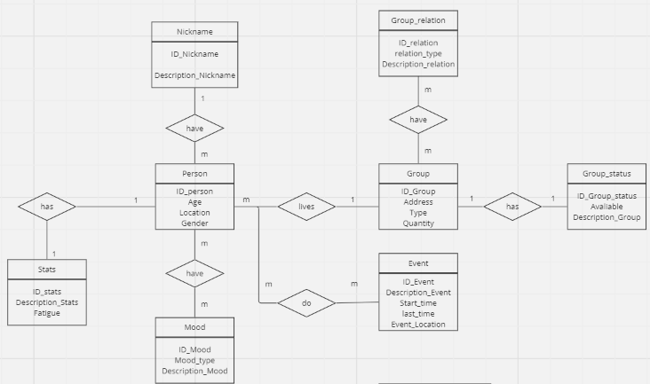Даталогическую модель

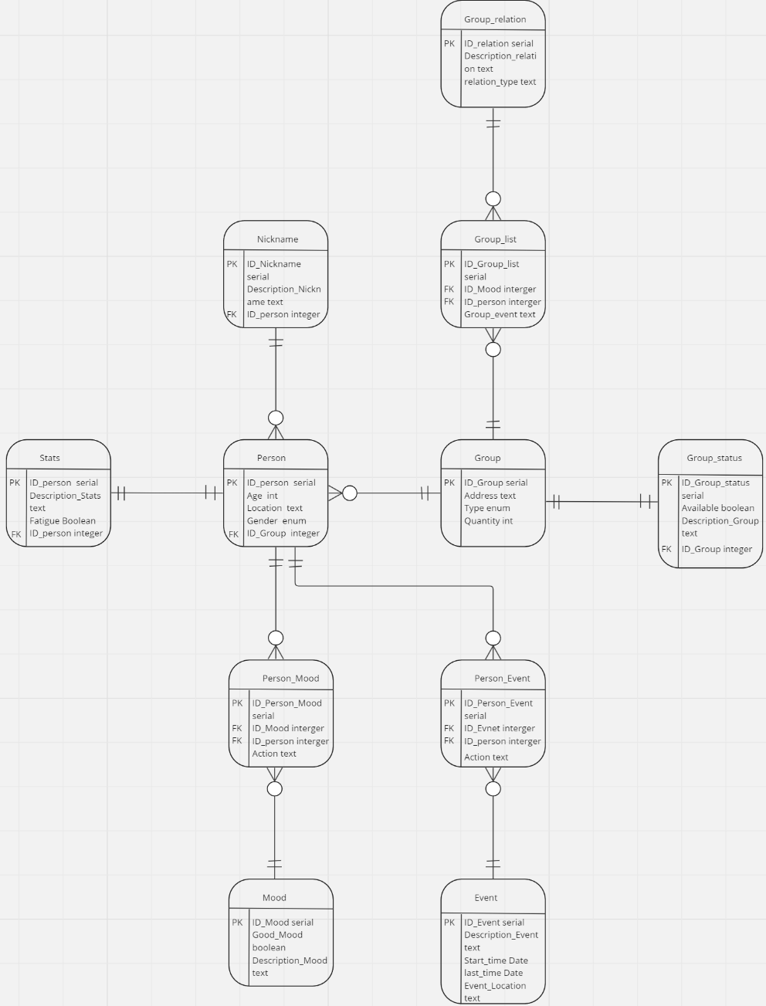

# Описание функциональных зависимостей

# Person

# ID_person -> Age

# ID_person -> Location

# ID_person -> Gender

# ID_person -> ID_Group

# Peroson_Mood

# ID_Person_Mood -> ID_Mood

# ID_Person_Mood -> ID_person

# ID_Person_Mood -> Action

# Mood

# ID_Mood -> Good_mood

# ID_Mood -> Description_Mood

# Stats

# ID_stats -> Description_stats

# ID_stats -> Fatigue

# ID_stats -> ID_person

# Nickname

# ID_Nickname -> Description_Nickname

# ID_Nickname -> ID_person

# Group

# ID_Group -> Address

# ID_Group -> Type

# ID_Group -> Quantity

# Group_status

# Is_Group_status -> Available

# Is_Group_status -> Description

# Is_Group_status -> ID_Group

# Person_Event

# ID_Person_Event -> ID_Event

# ID_Person_Event -> ID_person

# ID_Person_Event -> Action

# Event

# ID_Event -> Description_Event

# ID_Event -> Start_time

# ID_Event -> Last_time

# ID_Event -> Event_Location

# Group_list

# ID_Group_list -> ID_Group

# ID_Group_list -> ID_Group_relation

# ID_Group_list -> Group_event

# Group_relation

# ID_Group_relation -> relation_type

# ID_Group_relation -> Description_relation

# Отношения в 3NF. Построить схему на основеNF:

Приведение к 3NF можно разбить в 3 этапа:

1. Убедиться, что сущности приведены к 1NF (привести, если требуется)

* В таблице не должно быть дублирующих строк
* В каждой ячейке таблицы хранится атомарное значение (одно не составное значение)
* В столбце хранятся данные одного типа
* Отсутствуют массивы и списки в любом виде

1. Убедиться, что сущности приведены к 2NF (привести, если требуется)

* Таблица должна находиться в первой нормальной форме
* Таблица должна иметь ключ
* Все неключевые столбцы таблицы должны зависеть от полного ключа (в случае, если он составной)

1. Убедиться, что сущности приведены к 3NF (привести, если требуется)

* Таблица находиться во второй нормальной форме
* Отсутствие транзитивных зависимостей (зависимость неключевых столбцов от значений других неключевых столбцов)

Все имеющиеся таблицы приведены к 1NF.

Все имеющиеся таблицы приведены к 2NF.

# В таблице Group есть id->address->Type (поскольку адрес уникален и по адресу существует только одна Группа, мы можем получить ее Тип, который не соответствует 3NF)

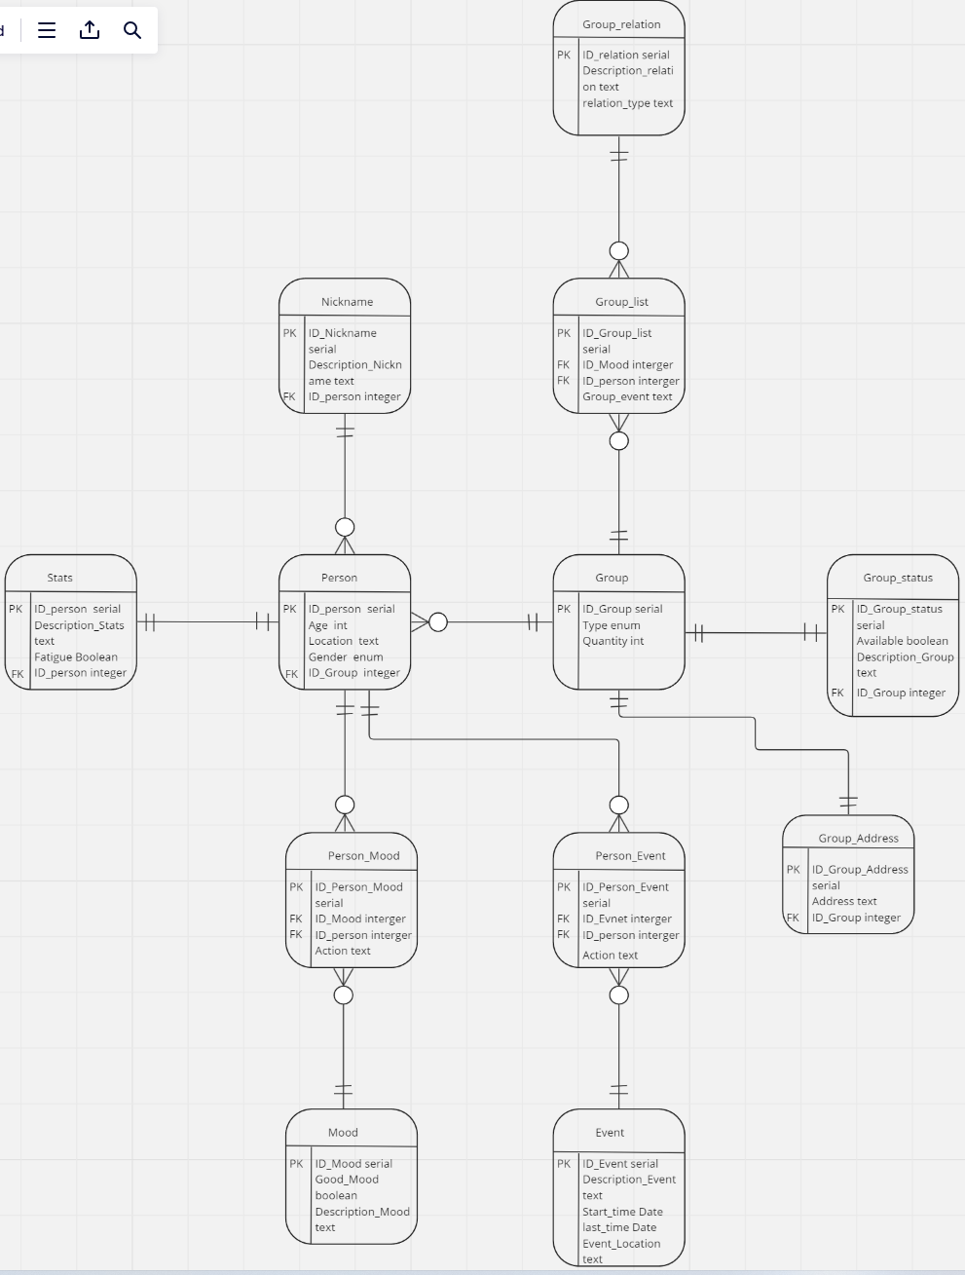

# Person

# ID_person -> Age

# ID_person -> Location

# ID_person -> Gender

# ID_person -> ID_Group

# Peroson_Mood

# ID_Person_Mood -> ID_Mood

# ID_Person_Mood -> ID_person

# ID_Person_Mood -> Action

# Mood

# ID_Mood -> Good_mood

# ID_Mood -> Description_Mood

# Stats

# ID_stats -> Description_stats

# ID_stats -> Fatigue

# ID_stats -> ID_person

# Nickname

# ID_Nickname -> Description_Nickname

# ID_Nickname -> ID_person

# Group

# ID_Group -> Type

# ID_Group -> Quantity

1. ~~ID_Group -> Address~~
2. Group_Event
3. ID_Group_Address -> Address
4. ID_Group_Address -> ID_Group

# Group_status

# Is_Group_status -> Available

# Is_Group_status -> Description

# Is_Group_status -> ID_Group

# Person_Event

# ID_Person_Event -> ID_Event

# ID_Person_Event -> ID_person

# ID_Person_Event -> Action

# Event

# ID_Event -> Description_Event

# ID_Event -> Start_time

# ID_Event -> Last_time

# ID_Event -> Event_Location

# Group_list

# ID_Group_list -> ID_Group

# ID_Group_list -> ID_Group_relation

# ID_Group_list -> Group_event

# Group_relation

# ID_Group_relation -> relation_type

# ID_Group_relation -> Description_relation

BCNF

Все имеющиеся таблицы приведены к 3NF. Все детерминанты — первичные ключи – то есть тоже потенциальные ключи.、

# Денормальзация



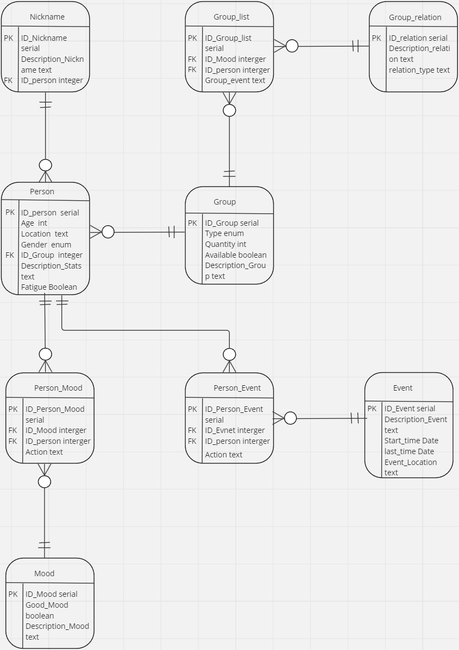

Объединяйте Person и Person_status вместе, объединяйте Group и Group_status вместе.

Преимущество в том, что мы можем получить доступ к этим таблицам более эффективно (уменьшая связи между таблицами).

Но это увеличит избыточность